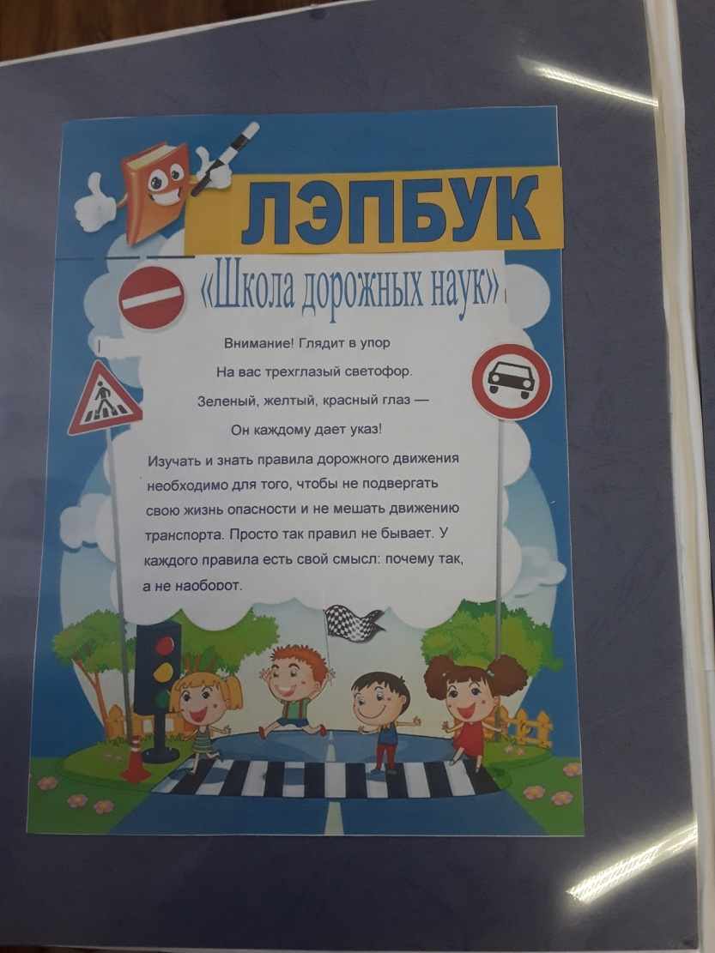Одной из приоритетных и важных для человечества потребностей является обеспечение безопасности. Современная жизнь и постоянное увеличение транспортного потока требуют особой осторожности пешеходов, как участников движения. Зачастую виновниками дорожно-транспортных происшествий являются дети, которые играют вблизи дорог, переходят улицу в неположенных местах. Дети же дошкольного возраста – это особая категория пешеходов. Самое важное для них – это личный пример и наличие знаний, опыта. Чаще всего **Правила дорожного движения** очень сложно привить, потому что они не увлекают ребенка, они ему не интересны. Внедрение **ФГОС** ДО обуславливает необходимость постоянного поиска педагогических инноваций, интенсифицирующих процесс качественного **обучения**. Поэтому я предлагаю вашему вниманию инновационное дидактические пособие - **лэпбук для обучения дошкольников Правилам Дорожного Движения**!

**Лэпбук** представляет собой интерактивную папку с кармашками, конвертиками, окошками, вкладками, **подвижными деталями**, в которой собраны материалы по данной теме в виде игр и развивающих заданий.

Практическая значимость:

• возможность заменить **непосредственно** образовательную деятельность на совместную, самостоятельную, игровую деятельность в более расширенной форме. 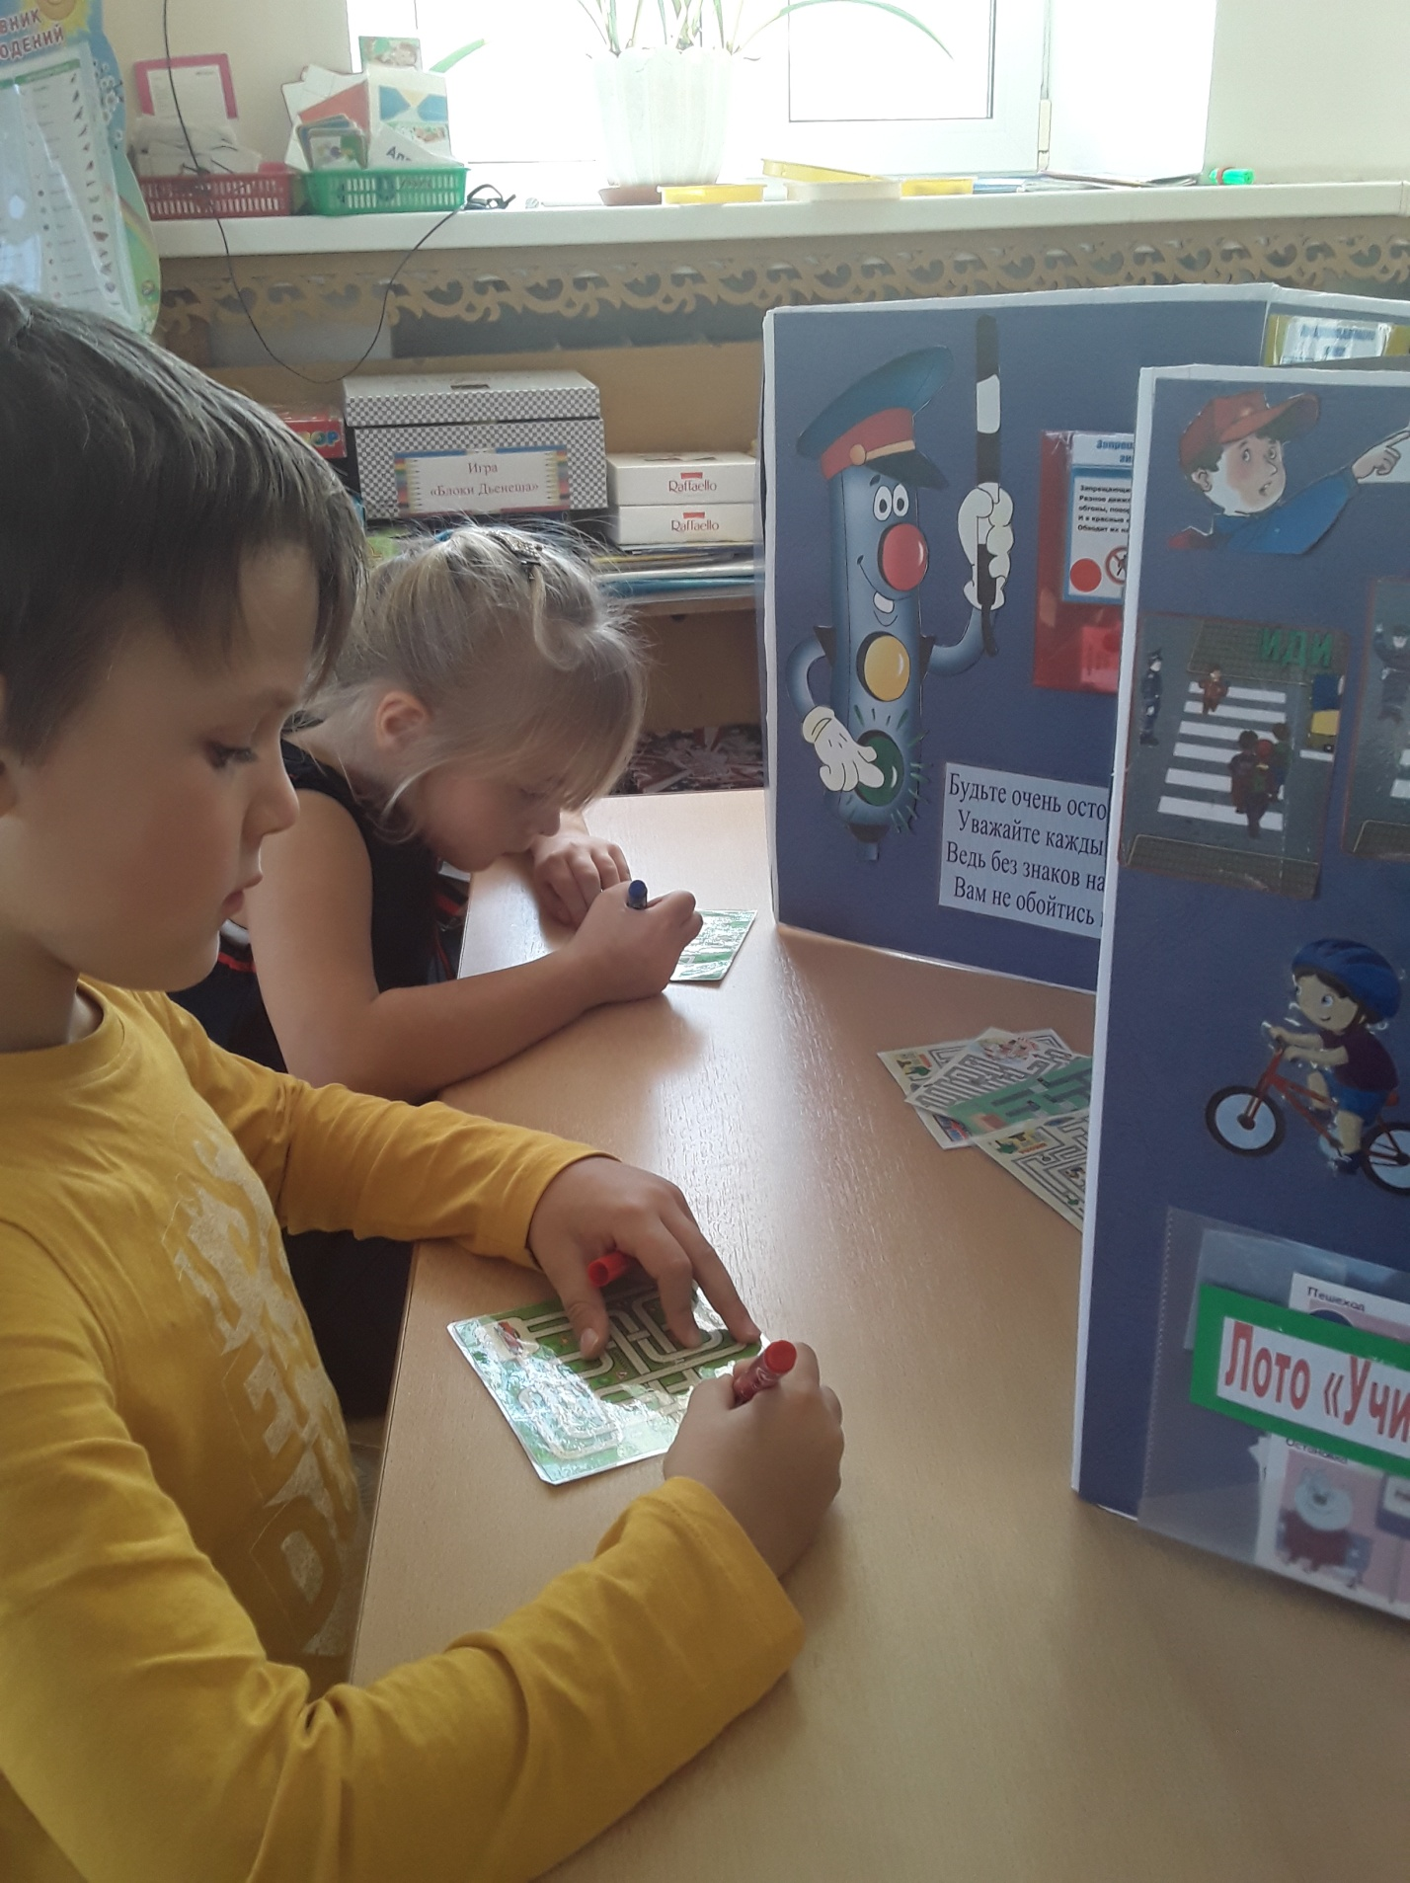

• эффективный способ повторения пройденного материала и закрепления лексической темы (*«****Дорожные знаки****»*, *«Транспорт»*, *«****Правила для пешеходов****»*, *«****Правила для пассажиров****»*, *«****Правила для водителей****»* и др.)

• в процессе работы с **лэпбуком** у детей появляются свои собственные идеи для оформления, организации, сбора материала, что способствует творческому развитию.

• **лэпбук** дает возможность работать с детьми индивидуально, в подгруппах, разделяя задания по сложности выполнения и цели воздействия.

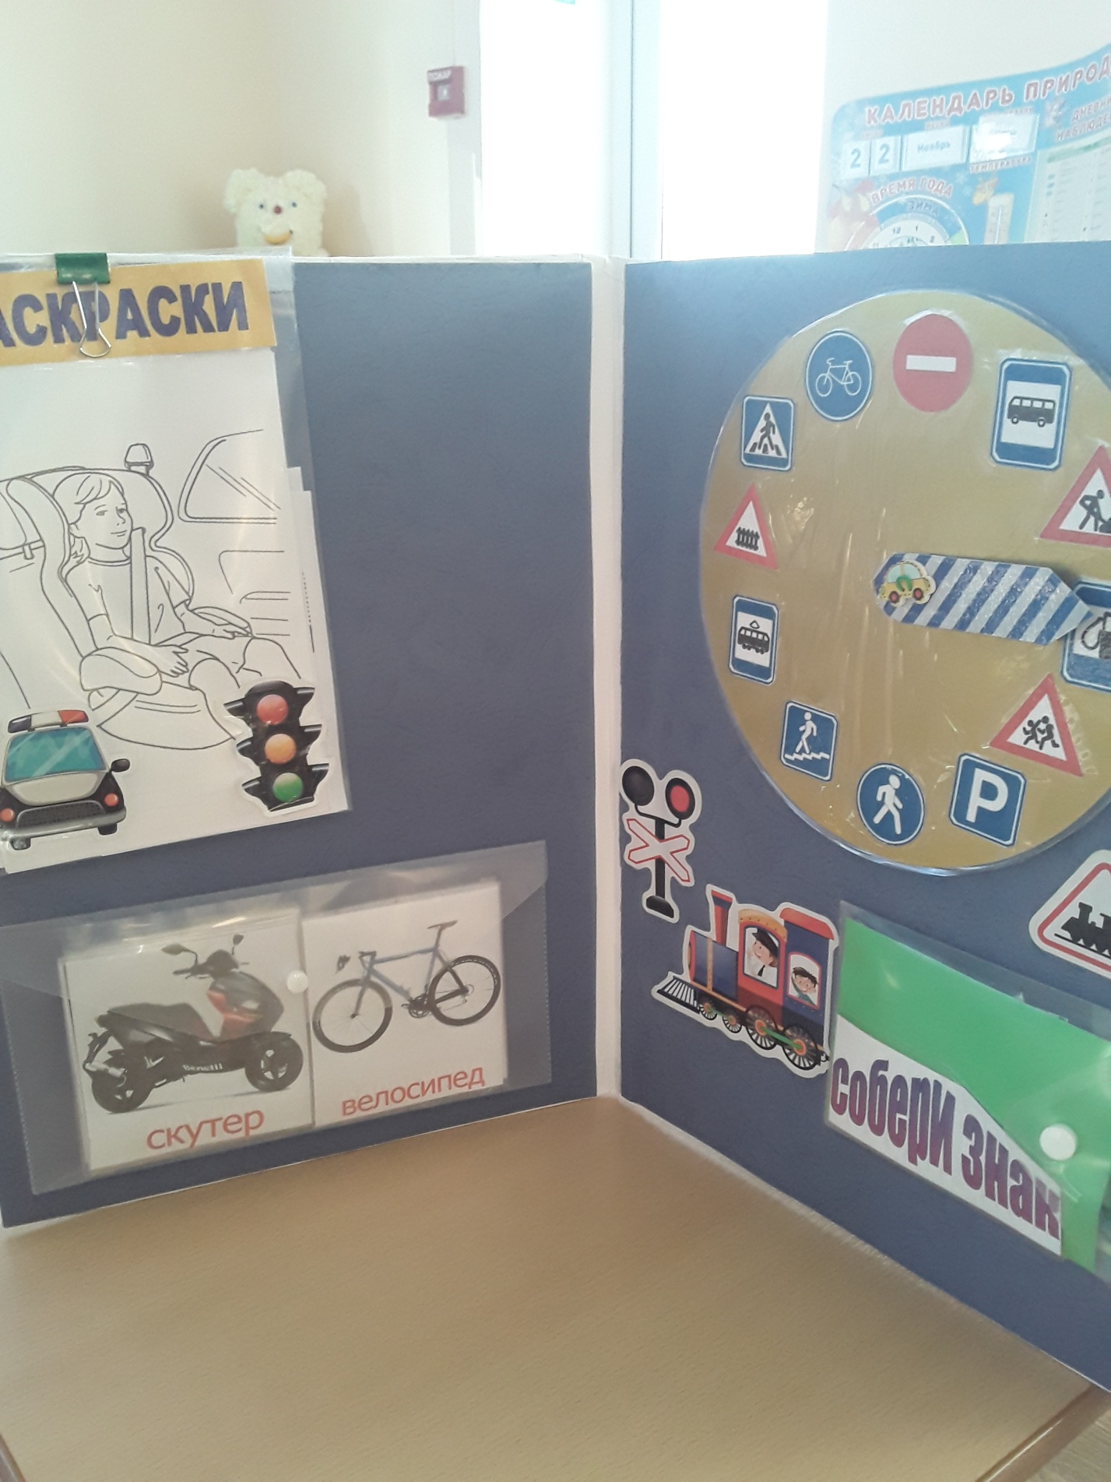

• развитие познавательного интереса и творческого мышления

• внесение разнообразия даже в самую скучную, узкую тему

• простой способ запоминания

• объединение всей группы детей в детском саду для увлекательного и полезного занятия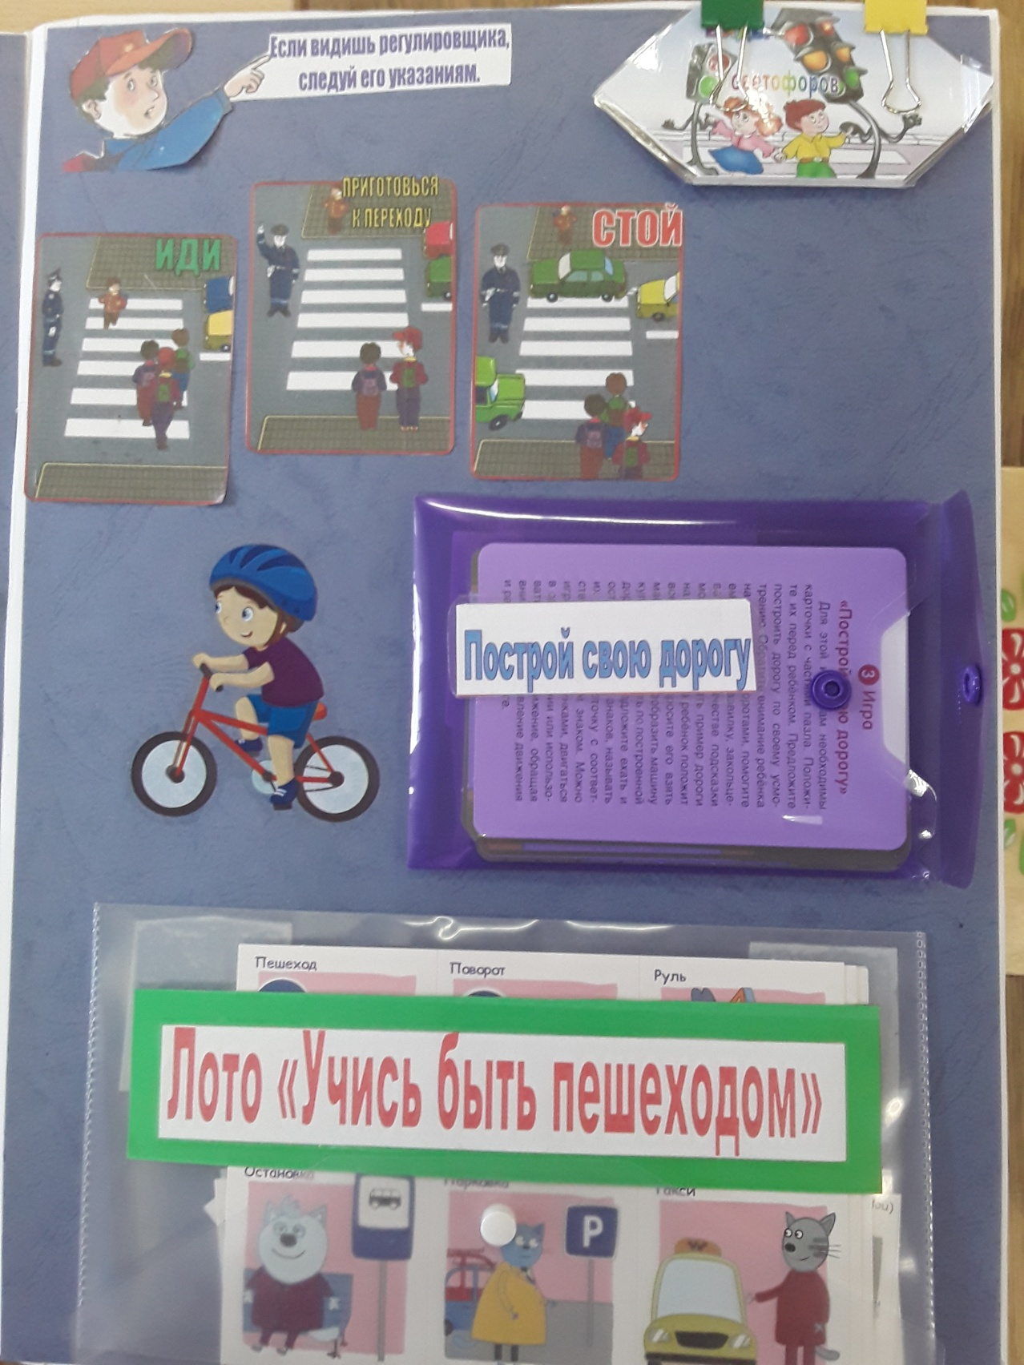

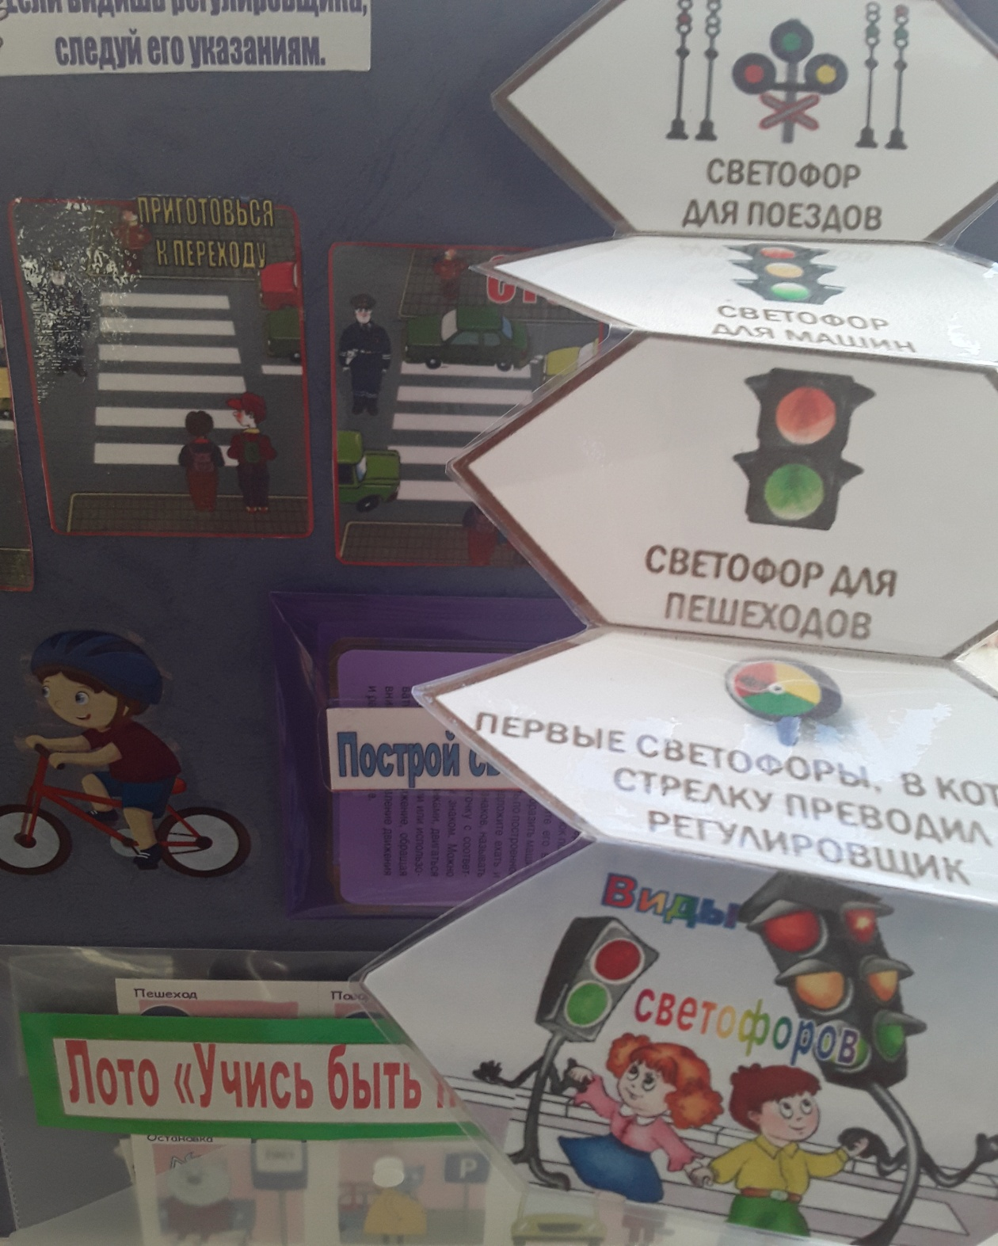

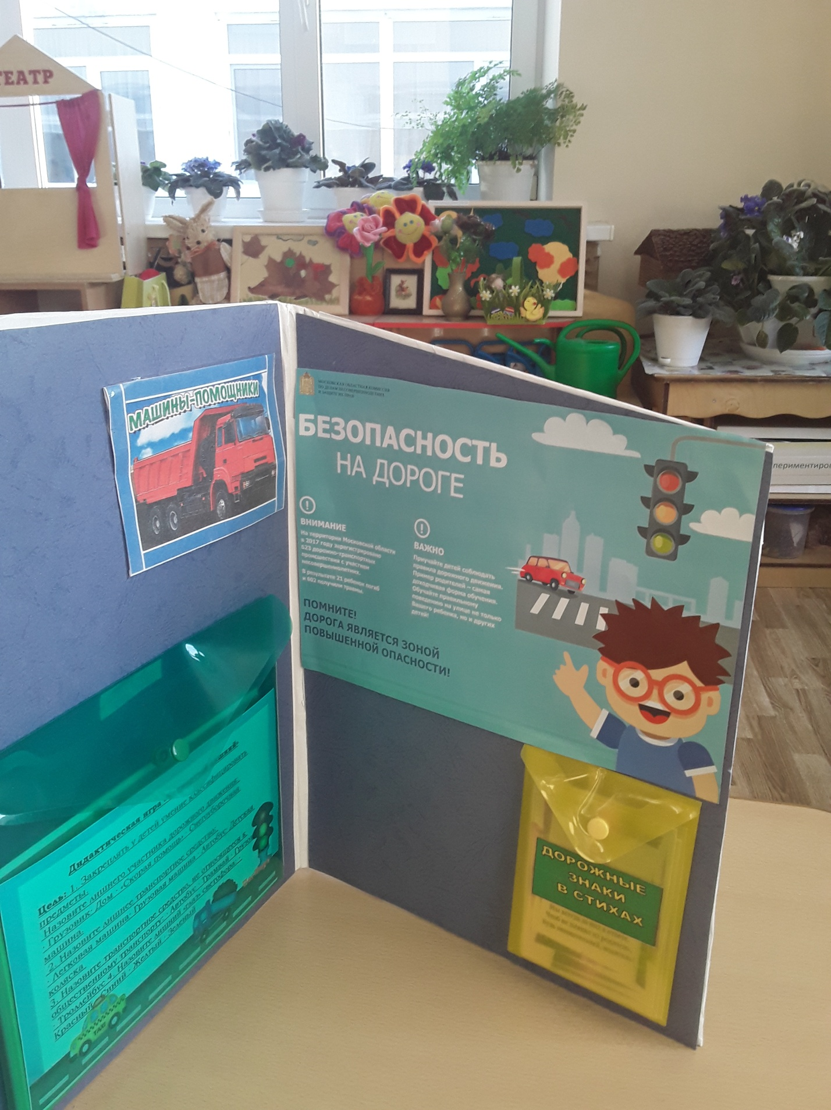 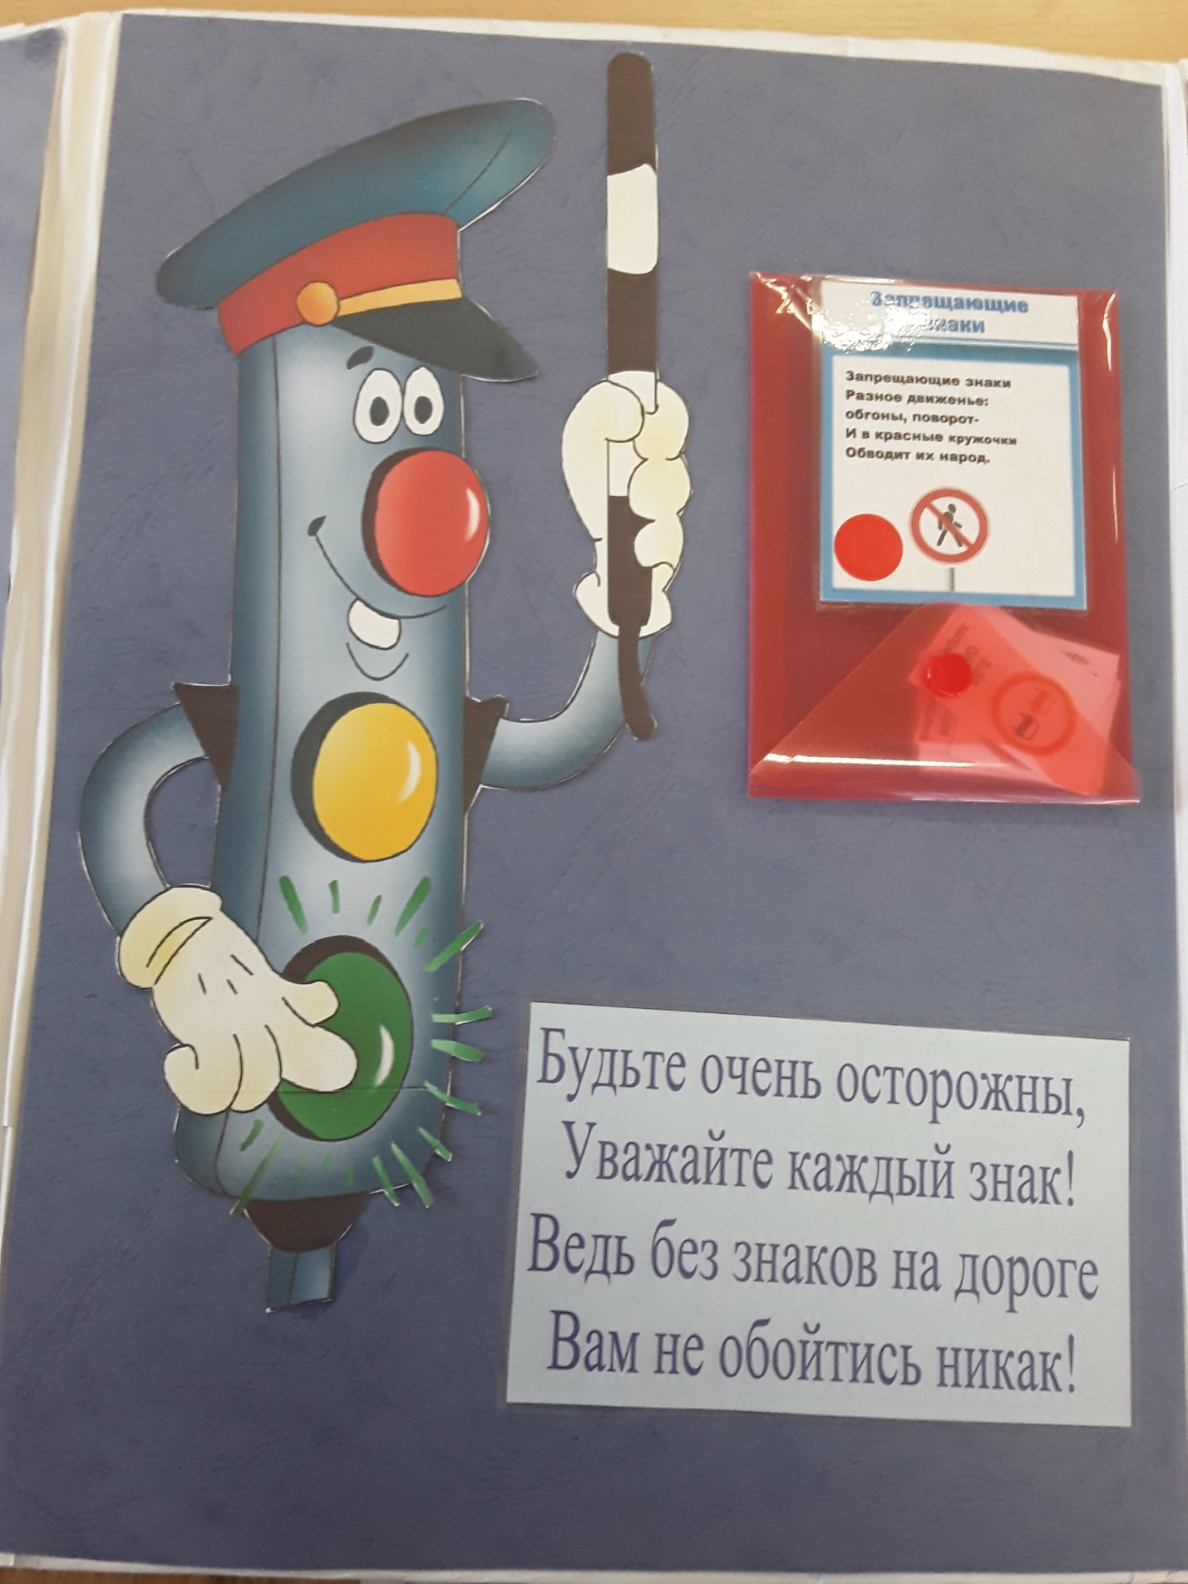 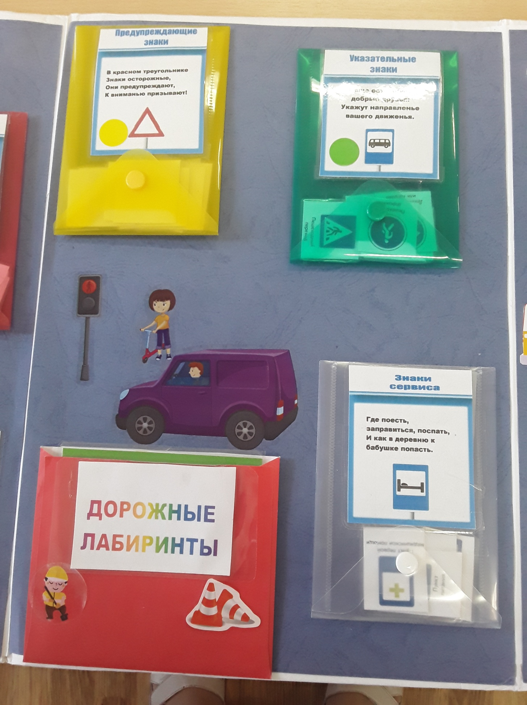 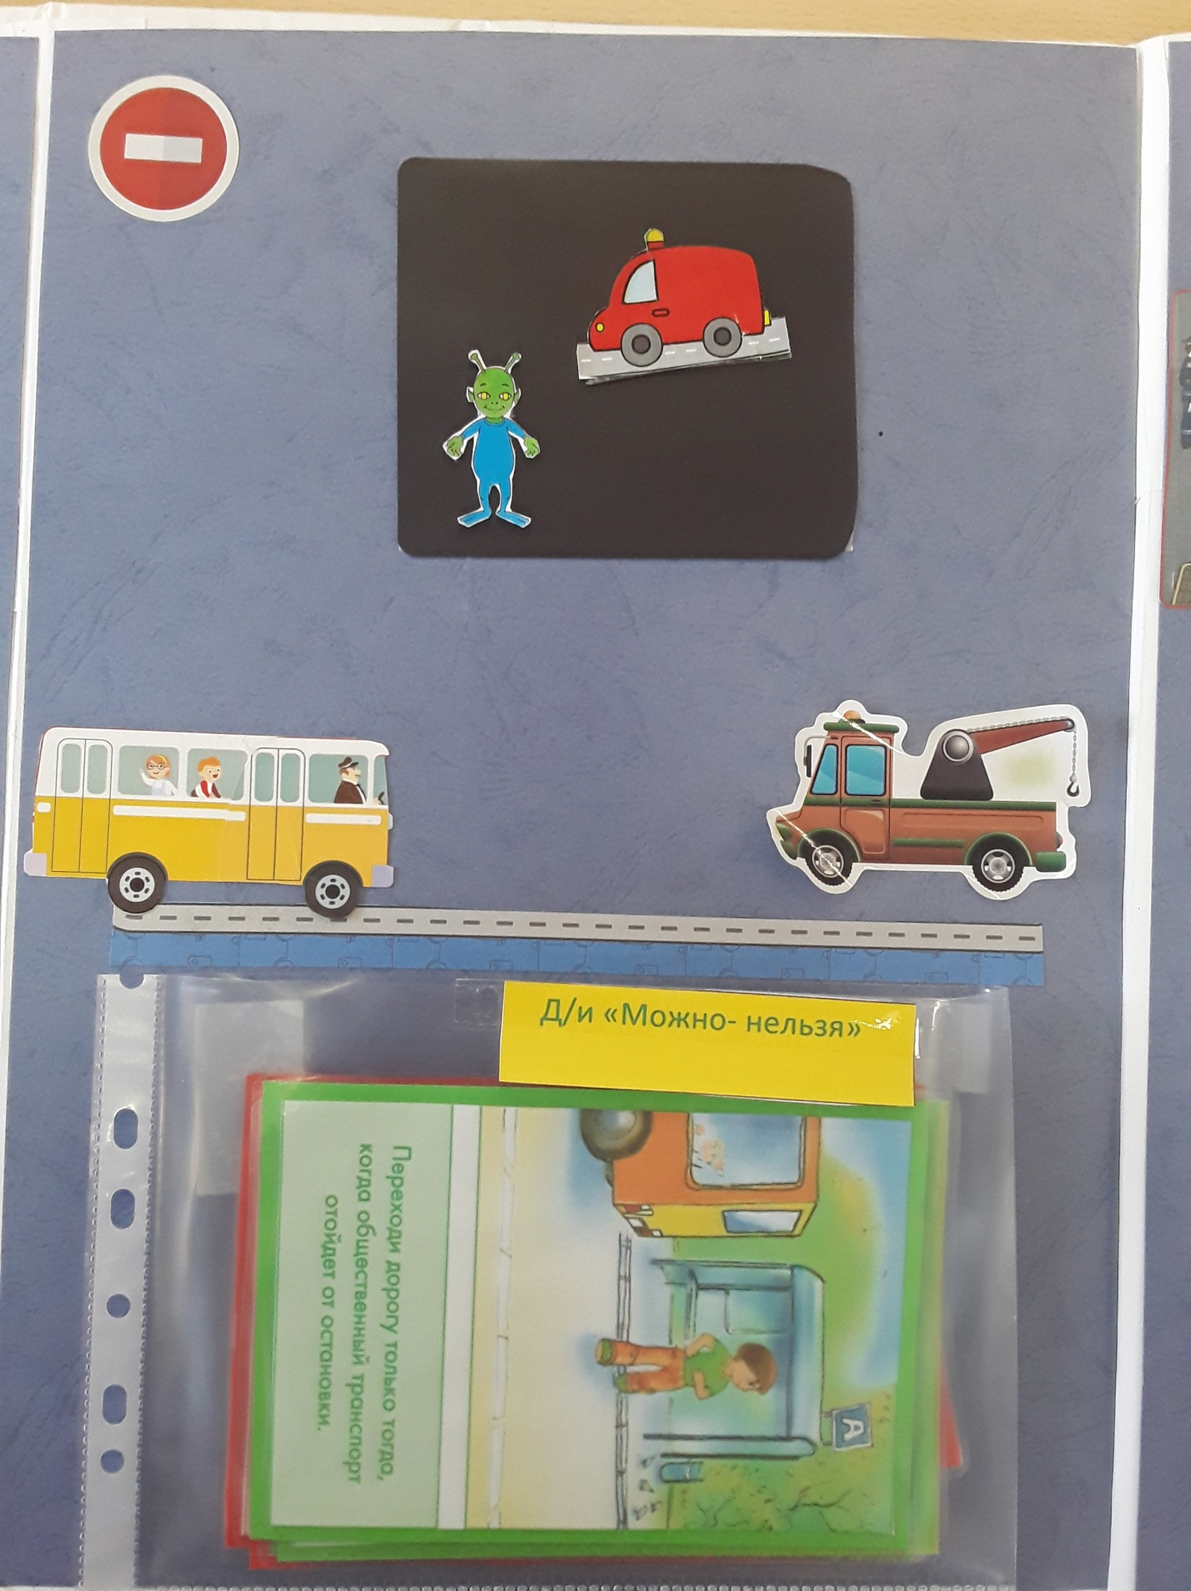 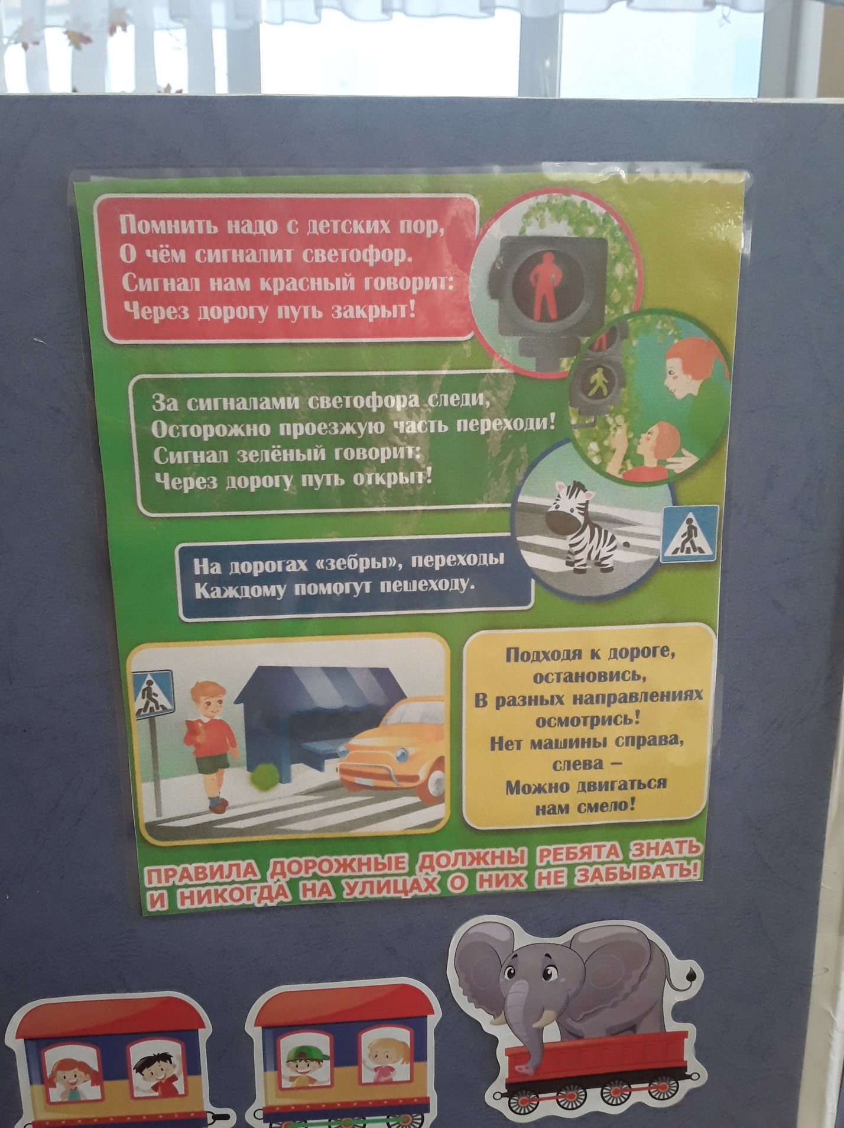

Цель дидактического пособия:

Формирование системы знаний, умений и навыков детей по **правилам дорожного движения**.

Задачи:

Образовательные:

• познакомить детей с **правилами дорожного движения**, видами светофоров, значением их сигналов, строением улицы и **дорожными знаками**(информационные знаки: наземный пешеходный переход, подземный пешеходный переход запрещающие знаки: **движение пешеходов запрещено**, **движение** на велосипедах запрещено, предписывающие знаки: велосипедная **дорожка**, пешеходная **дорожка**, знаки особых предписаний: пешеходный переход, место остановки автобуса, жилая зона, знаки сервиса: больница, **автозаправочная станция**, предназначенными для водителей и пешеходов, видами транспорта.

• научить детей предвидеть опасные **дорожные ситуации**, уметь по возможности их избегать, а при необходимости действовать.

Развивающие:

• развивать осторожность, внимательность, самостоятельность, ответственность и осмотрительность на **дороге**;

• стимулировать познавательную активность, способствовать развитию коммуникативных навыков.

Воспитательные:

• воспитывать навыки личной безопасности и чувство самосохранения;

• воспитывать чувство ответственности.

Пояснительная записка:

Данные пособия являются **средством развивающего обучения**, предполагают использование современных технологий: технологии организации коллективной творческой деятельности, коммуникативных технологий, технологии проектной деятельности, игровых технологий.